Temat: Działania na wyrażeniach algebraicznych.

Mam nadzieję, że poćwiczyliście mnożenie sum algebraicznych.
Zostało nam ostatnie zagadnienie z wyrażeń algebraicznych, czyli upraszczanie rozbudowanych wyrażeń, w których występuje mnożenie sum algebraicznych.
Przepiszcie przykłady do zeszytu (bez moich komentarzy).
Przykłady
Zapisz w jak najprostszej postaci
I $5x+\left(x+3\right)\left(2x-7\right)-8=5x+\left(2x^{2}-7x+6x-21\right)-8=$
wynik mnożenia sum algebraicznych wpisuj ZAWSZE w nawiasie

$=5x+\left(2x^{2}-x-21\right)-8=5x+2x^{2}-x-21-8=2x^{2}+4x-29$
wykonujemy redukcję wyrazów podobnych
opuszczamy nawias

II $12-\left(2x-5\right)\left(a+b\right)=12-\left(2ax+2bx-5a-5b\right)=12-2ax-2bx+5a+5b$

III $\left(a-3\right)\left(a+4\right)-\left(5-2a\right)\left(3+a\right)=\left(a^{2}+4a-3a-12\right)-\left(15+5a-6a-2a^{2}\right)=$
redukcja w każdym nawiasie

$$=\left(a^{2}+a-12\right)-\left(15-a-2a^{2}\right)=a^{2}+a-12-15+a+2a^{2}=3a^{2}+2a-27$$
opuszczamy nawiasy i wykonujemy redukcję wyrazów podobnych

IV $8a-3\left(x-1\right)\left(y+2\right)$
I sposób
$8a-3\left(x-1\right)\left(y+2\right)=8a-\left(3x-3\right)\left(y+2\right)=8a-\left(3xy+6x-3y-6\right)=$
$$=8a-3xy-6x+3y+6$$
mnożymy jeden z nawiasów (obojętnie który) przez liczbę 3

II sposób
$8a-3\left(x-1\right)\left(y+2\right)=8a-3\left(xy+2x-y-2\right)=8a-3xy-6x+3y+6$

mnożymy ,,nawias przez nawias” a liczbę 3 zostawiamy przed nawiasem

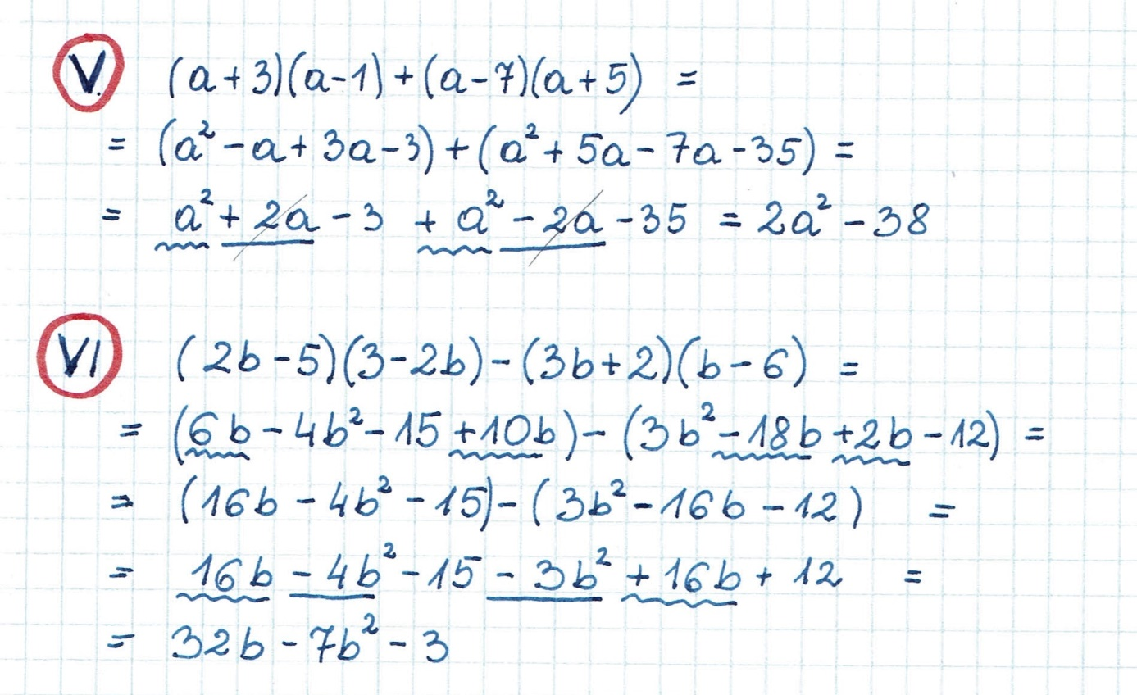

Rozwiążcie zadania:
Podręcznik zad.14str.177
Ćwiczeniówka ćw.1str.77
ćw. 5 str. 78
Kto chce więcej to zad.13 str.177
zad. 36 str.183

